Спросите у ребёнка:  - Кто такие участники дорожного движения?  - Сколько сигналов имеет светофор для пешеходов?  - Если светофор не исправен, кто регулирует движение на проезжей части?  - Какой инструмент использует регулировщик для регулирования движения на проезжей части?  - При отсутствии тротуаров как пешеходы передвигаются по обочине проезжей части?  - Какой дорожный знак, установленный у дороги возле школы, позволяет безопасно пересекать проезжую часть?  - Какие пешеходные переходы бывают?  - Что делать пешеходу, который не успел перейти дорогу на зеленый свет светофора?  - Кто такой пассажир?  - Что такое общественный транспорт? |  | «Пешеход»  Там, где шумный перекресток,  Где машин не сосчитать,  Перейти не так уж просто,  Если правила не знать.  Пусть запомнят твердо дети:  Верно поступает тот,  Кто лишь при зеленом свете  Через улицу идет!  Ю. Яковлев | МУНИЦИПАЛЬНОЕ БЮДЖЕТНОЕ ДОШКОЛЬНОЕ ОБРАЗОВАТЕЛЬНОЕ УЧРЕЖДЕНИЕ  «Детский сад №57» комбинированного вида  Нижегородская обл. г. Дзержинск.  Адрес: бульвар Космонавтов,14; тел: 33 33 03  http://www.dou57ru; e-mail: ds57@uddudzr.ru    (для родителей)  Воспитатель: Гаврилова И. В.
 | "Найди отличия"  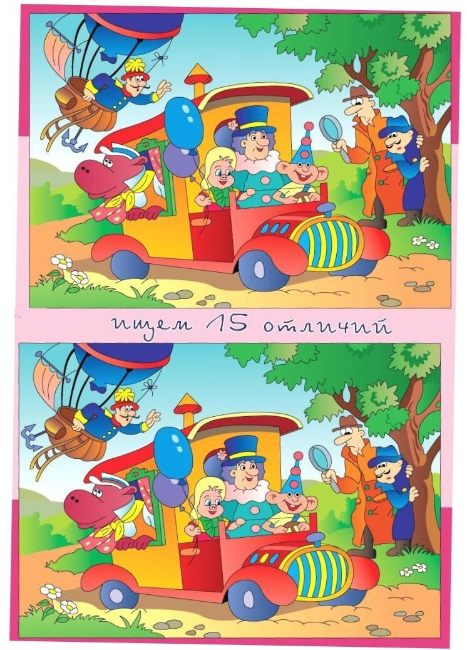 | ПОМНИТЕ!  Воспитатели – не доучили,  Родители – не досмотрели,  ГИБДД – не доорганизовало,  Водитель – не среагировал,  а в результате –  ребенок пострадал  в дорожно-транспортном  происшествии!!! | Советы воспитателя родителям:  Дошкольник не понимает опасности, которая подстерегает его на улице. Поэтому ребенок не должен самостоятельно ходить по улицам и переходить дороги. У ребенка другие особенности слуха и зрения. Ему сложно определить, с какой стороны исходит звук. Услышав сигнал автомобиля, он может сделать роковой шаг навстречу опасности. Ребенок не умеет эффективно использовать периферическое зрение и полностью «выключает» его, когда перебегает дорогу, фокусируясь на каком-либо предмете. Он считает, что если он видит автомобиль, то водитель тоже его видит и остановится. Ребенок не может определить, близко или далеко находится автомобиль, быстро он едет или медленно.

